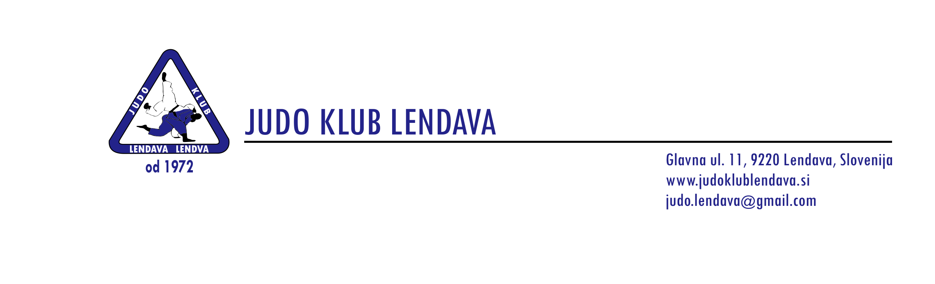

45. POKAL LENDAVE

Datum tekmovanja: SOBOTA, 8. 2. 2020

Kraj tekmovanja: VELIKA TELOVADNICA DOŠ 1, v Lendavi

Kranjčeva 44, 9220 Lendava

Urnik tekmovanja:

Tehtanje: U16 in U21, ob 08:00 do 09:15
U12 in U14, ob 11:00 do 12:15
Žreb: U16 in U21, ob 9.15 do 9.45
U12 in U14, ob 12.15 do 12.45

Pričetek tekmovanja: U16, U21 ob 10:00

U14, U12 ob 13:00

Vrsta tekmovanja: Uradni turnir Judo Zveze Slovenije za Slovenski pokal za U16 in U21
Tekmovalna taksa: U16, U21 = 12 € po tekmovalcu
U12, U14 = 12 € po tekmovalcu
Prijave: Prijave se vršijo preko JUDO REGISTRA JZS
Za tuje tekmovalce na dan tekmovanja

Borilni prostor: 3 tekmovalni prostori (7m x 7m) za U21,U16, U14 in U12
Ločena telovadnica za ogrevanje
Mladinci/ke letnik 2000,2001,2002,2003,2004 (U21) 4 min:
MOŠKI | -55 kg, -60 kg, -66 kg, -73 kg, -81 kg, -90 kg, -100 kg, +100 kg
ŽENSKE | -44 kg, -48 kg, -52 kg, -57 kg, -63 kg, -70 kg, -78 kg, +78 kg

Mlajši kadeti/nje letnik 2005-2006 (U16) 3 min:

MOŠKI | -42 kg,-46 kg,-50 kg,-55 kg,-60 kg, -66 kg, -73 kg, -81 kg,+81 kg
ŽENSKE | -36 kg,-40 kg,-44 kg,-48 kg, -52 kg, -57 kg, -63 kg, -70 kg,+70 kg

Starejši dečki/ce letnik 2007-2008 (U14) 3 min:

DEČKI | -34 kg, -38 kg, -42 kg, -46 kg, -50 kg, -55 kg, -60 kg, -66 kg, +66 kg
DEKLICE | -32 kg, -36 kg, -40 kg, -44 kg, -48 kg, -52 kg, -57 kg, -63 kg, +63 kg

Mlajši dečki/deklice letnik 2009-2010 (U12) 2 min
DEČKI | -29 kg, -32 kg, -35 kg, -38 kg, -42 kg, -46 kg, -50 kg, -55 kg, -60 kg, +60 kg
DEKLICE | -27 kg, 30 kg, -33 kg, -36 kg, -40 kg, -44 kg, -48 kg, -52 kg, -57 kg, +57 kg

Prvo klicani tekmovalec mora na tekmovanju uporabljati le belo kimono. Tekmovalec lahko modro kimono uporablja samo kot drugo klicani na tekmovanju za vsako posamezno borbo.
Podelitev medalj: Po končani starostni kategoriji se podelijo medalje.
Nagrade: Tekmovalci v vsaki težinski kategoriji 1., 2. in 3. uvrščeni prejmejo medalje.
Prvih 5 ekip prejme pokal v trajno last.
Posebna določila: Kar ni zajeto v tem razpisu, veljajo tekmovalna pravila JZS. Organizator si pridržuje pravico, da po presoji okoliščin delno spremeni razpisu (urnik tekmovanja idr.). Organizator ne prevzema odgovornosti za morebitne poškodbe tekmovalcev ali varnost njihove lastnine.
Vstop v telovadnico je dovoljen samo v čistih športnih copatih!
Povabljene ekipe držav: Avstrija, Madžarska, Hrvaška, Italija, Srbija, Romunija, Slovenija

Dodatne informacije :
Gorazd Recek, tel: 031 875 671
Kulčar Dean, tel : 051 471 283
Vabi vas organizacijski odbor
Judo kluba Lendava
www.judoklublendava.si

